Пресс-релиз
1 декабря 2020 года

Возраст, стаж и пенсионные коэффициенты

равно страховая пенсия

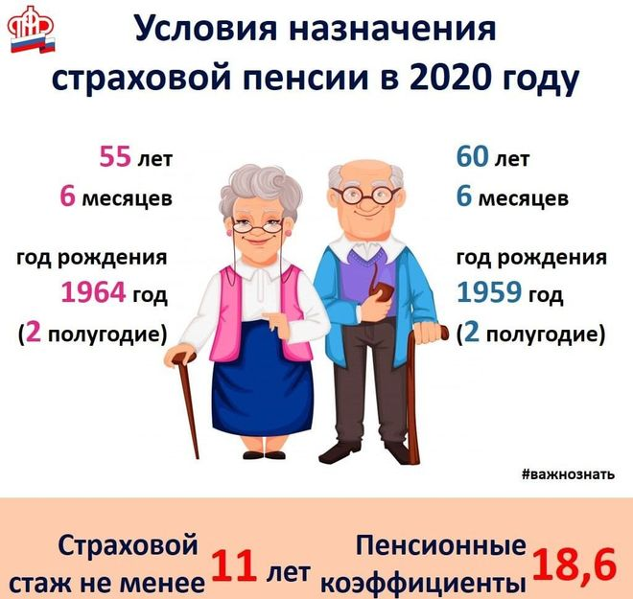

Управление ПФР в Колпинском районе напоминает, что продолжается переходный период по увеличению возраста, дающего право на получение пенсии по старости. Переход к новым параметрам происходит постепенно и полностью завершится в 2028 году. В 2020 году право на страховую пенсию имеют женщины, родившиеся во втором полугодии 1964 года – в 55,5 лет и мужчины, родившиеся во втором полугодии 1959 – в 60,5 лет.
В 2020 году для назначения страховой пенсии необходимо не менее 18,6 индивидуальных пенсионных коэффициентов и 11 лет трудового стажа.
Напомним, для назначения страховой пенсии по старости необходимо одновременное соблюдение нескольких условий, сегодня на размер пенсии в первую очередь влияют:
- возраст обращения за назначением страховой пенсии: пенсия будет существенно повышена за каждый год, истекший после достижения пенсионного возраста до обращения за пенсией;
- размер заработной платы: чем выше зарплата, тем выше пенсия. Если работодатель не делал взносы за своего работника в систему обязательного пенсионного страхования в полном объеме (например, в случае выплаты «серой» заработной платы), этот заработок в формировании пенсионного капитала не участвует. Максимально за 2020 год можно заработать 9,57 пенсионных коэффициентов (ИПК); длительность страхового стажа: чем продолжительнее страховой стаж гражданина, тем больше у него будет сформировано пенсионных прав, за каждый год трудовой деятельности будет начисляться определенное количество (ИПК).
Отметим, что в стаж также учитываются и «нестраховые» периоды социально значимой деятельности человека. К примеру, за год военной службы по призыву начисляется 1,8 коэффициента. Столько же можно заработать, ухаживая за инвалидом 1 группы, пожилым человеком старше 80 лет или ребенком-инвалидом. Мать при уходе за первым ребенком также за год получает 1,8 ИПК. Уход за вторым и третьим ребенком оценивается значительно выше - 3,6 и 5,4 ИПК соответственно.
Если накопленных показателей не будет хватать для возникновения права на страховую пенсию, ее назначение отодвинется на тот срок, пока требуемое количество не будет «заработано». Если по истечении пяти лет после достижения пенсионного возраста этого достичь не удастся, то гражданину будет назначена социальная пенсия.

